

Rapport Personnel

Rapport personnel timothée



Table des matières

1. Situation dans le projet 3

1.1) Synoptique de la réalisation 3

1.2) Rappel des tâches de l’etudiant 4

1.3) Contraintes liees au projet 4

2. Fonctionnement et mise en œuvre 5

2.1) Diagramme d’exigence du projet 5

3. réalisation des Taches Personnelles 6

3.1) Mise en place du PC 6

3.2) Schéma câblage de la camera 6

3.3) Analyse du logiciel In-Sight Explorer 7

Mode Configuration 8

Mode Localiser pièce 10

Mode Communication 11

Mode tableur In-Sight Explorer 12

3.4) Les résultats attendus sur Automation Studio 13

4. RECETTES 14

4.1) Recette des coordonnées X Y Z 14

4.2) Recette d’importations d’un fichier EDS 15

Annexes 16

Vision Industrielle 16

PrÉsentation cognex 18

Tableau de comparaison 19

Présentation des concurents 20

Blaser AG 20

Keyence 20

Teledyne DALSA 21

IDS Imaging 21

Camera Cognex 22

Présentation globale du produit : 22

Caractéristique : 23

Source : 23

Fonctionnement du protocole Ethernet/IP 24

Connexion de la caméra au logiciel In-SIght Explorer 25

Configuration de In-Sight Exporer 27

Connexion camera au logiciel Automation Studio 29

Envoie de données au client B&RCPU 37

Rapport erreur 39

Erreur application B&R 39

Différentes commande Tableur In-Sight Explorer 40

# Situation dans le projet

## Synoptique de la réalisation

Partie du système concernant la tâche à laquelle j’étais assigné.

Au sein du projet, j’ai eu pour tâche d’envoyer des coordonnées à partir d’une caméra et à les transmettre au Robot STAUBLI, cette caméra étant en Ethernet/IP et sur In-Sight Explorer, j’ai eu tout un processus afin d’avoir cette Caméra sur le logiciel Automation Studio de B&R.

## Rappel des tâches de l’etudiant

Dans ce projet de deboxeur robotisé, j’ai pour objectif d’envoyer des coordonnées X Y Z au robot STAUBLI afin de pouvoir prendre un gabarit. Pour cela, j’ai dû comprendre la manière dont fonctionnait le protocole Ethernet/IP afin que la caméra puisse envoyer les coordonnées au robot.

Dans un premier temps, je me suis concentré sur la compréhension du logiciel In-Sight Explorer pour mieux comprendre comment la caméra fonctionnait et de balancer les coordonnées sur Automation.

Pour avoir des datas de la caméra sur Automation Studio (AS), j’ai dû importer le fichier de la caméra dans le logiciel de B&R et d’ensuite récupérer des valeurs de la caméra depuis le logiciel Automation Studio.

Ce processeur permettra d’avoir les coordonnées depuis la CPU B&R et que le robot puisse les avoir directement.

## Contraintes liees au projet

La caméra utilisant normalement le protocole POWERLINK, on a dû utiliser de l’Ethernet/IP car la caméra ne reconnaît pas le protocole POWERLINK.

Aussi, dans le cahier des charges il est précisé d’utiliser la version 4.6 de Automation Studio, cependant on a eu des problèmes liées à l’ajout du fichier « .eds » (pour In-Sight Explorer), donc on est passé sur Automation Studio 4.12 mais là aussi on rencontrer quelques problèmes (voir annexe) liées à un fichier qui ne fonctionnait plus.

# Fonctionnement et mise en œuvre

## 2.1) Diagramme d’exigence du projet

Afin de déterminer les tâches de chacun, nous avons fait un diagramme d’exigence afin de voir plus clairement chaque tâche que l’on doit faire.

Partie du diagramme d’exigence auquel j’ai été assigné.

# réalisation des Taches Personnelles

## 3.1) Mise en place du PC

En premier lieu, nous avons installé GitHub pour récupérer les documents que nous effectuant chacun de notre côté (du style programme).

Automation Studio et In-sight Explorer 6.5.0 étant déjà installer, je peux donc travailler.

## 3.2) Schéma câblage de la camera

Pour ce projet, la caméra est un élément essentiel, cependant elle nécessite deux câblages différents afin de l’exploiter à cent-pourcent. Le premier câblage va permettre de configurer la caméra sur le logiciel In-Sight Explorer. La caméra sera donc branchée sur le réseau local de la section en Ethernet.

Le second câblage lui va plutôt permettre à envoyer les trames Ethernet/IP à Automation Studio.

## 3.3) Analyse du logiciel In-Sight Explorer

Le logiciel In-Sight comporte plusieurs outils permettant aux utilisateurs un analyse et des mesures optimal pour la caméra. L’interface de l’application se présente comme ceci :

Les différents outils mis à disposition par le logiciel :

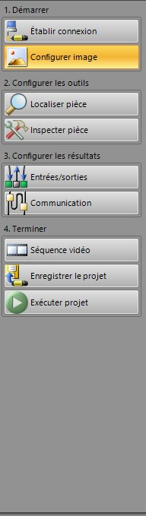

On va analyser plusieurs de ces modes (ceux qui vont être utile au projet).

### Mode Configuration

Ce mode permet plusieurs fonctionnalités pour la transmission.

En premier lieux, le Déclencheur :

Le déclencheur permet de configurer la caméra afin qu’elle s’allume, on peut le faire manuellement avec le mode Manual mais aussi la faire s’allumer des quelle détecte un réseau.

En second lieu, le Vidéo directe :

Le Vidéo directe permet d’obtenir la retransmission en direct de la caméra.

On peut en dessous de la vidéo changer la position du foyer, gérer la mise au point ou encore même faire un Autofocus (mise au point automatique).

Et pour finir, Charger les images depuis le PC :

La caméra prend des photos et les enregistre dans un fichier (choisi auparavant). Grâce a ces photos, nous pouvons utiliser d’ancienne photo et les mettre sur l’écran afin de pouvoir les analyser.

### Mode Localiser pièce

Ce mode permet de localiser une pièce.

Pour localiser une pièce il faut en premier temps choisir un outil dans cette liste :

Dans la partie outil on peut voir plusieurs outils qui ont chacun leur fonctionnalité, certains outils servent à la localisation d’une pièce et d’autre servent plutôt à améliorer le rendu de la caméra pour une détection plus optimal de la pièce.

Les outils PatMax vont être ceux qui vont nous intéresser car ils permettent la détection de pièces.

### Mode Communication

Pour ce faire, le mode configuration va nous permettre de créer une communication Ethernet/IP, cette communication va nous permettre d’envoyer nos coordonnées à notre CPU B&R.

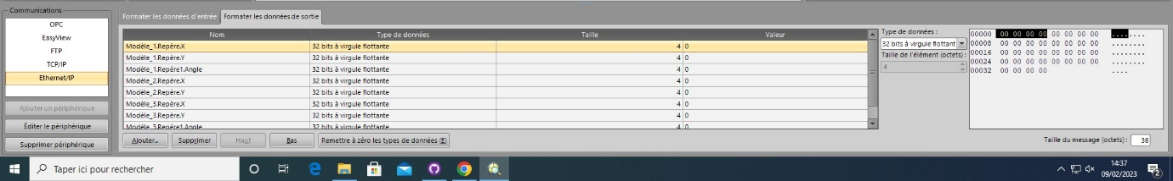

Le mode communication permet d’échanger des données avec d’autres appareils ou systèmes dans un environnement de fabrication. Il prend en charge divers protocoles standards tels que l’Ethernet/IP, Modbus TCP/IP, etc., facilitant la configuration des paramètres de communication. Une fois configuré, In-Sight Explorer peut échanger des données telles que les résultats d’inspections et les images avec d’autres équipements industriels. Il offre également des fonctionnalités de surveillance et de diagnostic pour assurer une communication fiable. Enfin, il peut être intégré à d’autres logiciels ou systèmes pour une gestion complète du processus de fabrication. En somme, le mode communication joue un rôle crucial à notre projet car il va permettre le transfert de données vers le logiciel Automation Studio.

### Mode tableur In-Sight Explorer

Le mode **Tableur** de In-Sight Explorer va nous permettre de mettre en place les coordonnées dans Automation Studio. Il est essentiel au projet afin de récupérer à l’endroit qu’on veut dans le Mapping I/O d’Automation Studio.

On voit sur la photo ci-dessus que notre modèle est affiché. Le tableur marche un peu comme pour Excel, le mode tableur comporte des cellules avec lesquelles on peut configurer plusieurs choses.

## 3.4) Les résultats attendus sur Automation Studio

Sur le logiciel Automation Studio avant d’avoir des résultats concrets, il faut d’abord ajouter notre caméra dans Automation Studio. Une fois que votre caméra est dans votre EIP(DTM) dans votre module X20IF10D1_1.

Dans le Hardware.hwl de l’application B&R, on peut voir notre caméra qui vient d’être ajoutée.

Une fois tout ça effectué les résultats se trouve dans le Mapping I/O de notre caméra. Les coordonnées circule bien de notre application In-Sight Explorer à Automation Studio.

# RECETTES

## 4.1) Recette des coordonnées X Y Z

|  |  |
| --- | --- |
| Titre | Envoie de coordonnées X Y Z |
| Objectif | Envoyer des coordonnées au logiciel In-Sight |
| Pré-conditions | Le logiciel est ouvert |

|  |  |  |  |  |
| --- | --- | --- | --- | --- |
| N° | Démarche | Données | Comportement attendu | OK ? |
| 1 | Double cliquer sur la caméra dans l’onglet « Réseau In-Sight » (Côté gauche du logiciel) | L’image de la caméra s’affiche sur l’écran | Vous êtes connectée à la caméra |  |
| 2 | Ouvrer un nouveau projet (dans l’onglet fichier) et appuyez sur « oui » quand une fenêtre s’ouvrira | Si vous avez déjà un projet ouvert, appuyez sur le bouton « Power » vert (le dernier onglet) | Il n’y a rien dans les « Résultats » présent à droite de l’écran |  |
| 3 | Utiliser l’outil « Modèle PatMax » dans l’onglet « Localiser Pièce » en double cliquant dessus, puis sélectionner le type de forme souhaité, placé le cercle sur notre gabarit puis appuyer sur « ok » | Dans notre cas mettez en modèle un Cercle, de même pour le type d’objet à rechercher | Une configuration s’affiche pour modifier et donc localiser les pièces avec un cercle sur l’interface de la caméra. |  |
| 4 | Appuyer sur le bouton « Région du modèle » (En bas à droite du logiciel) |  | Un deuxième cercle apparaît |  |
| 5 | Allez sur l’onglet « Communication » |  | De nouveaux affichage apparaît en bas du logiciel |  |
| 6 | Appuyer sur le bouton « ajouter un périphérique » |  | De nouvelles interfaces apparaît pour formater les données d’entrée et de sortie |  |
| 7 | Choisissez dans « Périphérique » l’onglet « autre » puis dans « Protocole » on choisit « Ethernet/IP » et appuyer sur « ok » |  | Une nouvelle interface s’ouvre et notre onglet Ethernet/IP est créée dans la communication afin de pouvoir formater les données d’entrée et de sortie |  |
| 8 | Aller dans l’onglet « Formater les données de sortie » puis appuyer sur le bouton « ajouter » |  | Une page s’ouvre avec plusieurs éléments. |  |
| 9 | Cliquer sur la flèche de « Modèle_1 » puis sélectionnez les données à choisir, et appuyer sur « ok » | « Modèle_1.Echelle », « Modèle_1.X » et « Modèle_1.Y » | Les données sélectionnées sont retranscrites dans un tableau en donnant les coordonnées X et Y et sa hauteur |  |

|  |  |
| --- | --- |
| Test réaliser par : | Réaliser le : |
| Commentaire : | Approbation : |

## 4.2) Recette d’importations d’un fichier EDS

|  |  |
| --- | --- |
| Titre | Importation d’un fichier EDS |
| Objectif | Importer un fichier EDS sur le logiciel AS |
| Pré-conditions | Le logiciel est ouvert avec le projet et vous avez installez le fichier EDS |

|  |  |  |  |  |
| --- | --- | --- | --- | --- |
| N° | Démarche | Données | Comportement attendu | OK ? |
| 1 | Aller dans l’onglet « Tools » puis appuyer sur « Manage 3rd-Party Devices » |  | Une fenêtre s’ouvre |  |
| 2 | Appuyer sur le bouton « Import DTM Device(s) » |  | Une fenêtre de l’explorateur de fichier s’ouvre |  |
| 3 | Choisissez le fichier d’extention « .eds » et appuyer sur »Ouvrir » | Prenez le fichier« 02A60064  01090C00.eds » | Vous allez voir apparaître le fichier « .eds » dans les propositions de la toolbox |  |
| 4 | Appuyer sur le bouton « Close » |  | Vous êtes redirigée sur le projet |  |
| 5 | Aller dans la barre de recherche de la toolbox et taper le nom de votre fichier « .eds »  (Cela est présent dans la partie droite de l’écran) |  | Vous allez voir apparaître le fichier « .eds » dans les propositions de la toolbox |  |
| 6 | Ensuite faites un glisser/déposer du matériel comprenant le nom de votre fichier, présent dans la toolbox, dans le visuel du projet |  | Vous devez voir votre matériel comprenant la connectique voulu |  |

|  |  |
| --- | --- |
| Test réaliser par : | Réaliser le : |
| Commentaire : | Approbation : |

# Annexes

## Vision Industrielle

La vision industrielle est une technologie innovante qui vise à améliorer les processus de fabrication en utilisant des systèmes optiques et informatiques avancés. Elle repose sur l'application de la vision artificielle pour observer, analyser et prendre des décisions en temps réel dans des environnements industriels. Voici une présentation générale de la vision industrielle :

La vision industrielle a pour objectif principal d'automatiser et d'optimiser les processus de production en fournissant une capacité de perception similaire à celle de l'œil humain. Elle permet de capturer, interpréter et utiliser des informations visuelles pour garantir la qualité des produits, augmenter l'efficacité et réduire les erreurs de fabrication.

Les composants clés sont :

* ***Caméras intelligentes :*** Utilisées pour capturer des images ou des vidéos des objets en mouvement sur la ligne de production.
* ***Logiciel de vision :*** Responsables de l'analyse des données visuelles, de la reconnaissance de formes, de la lecture de codes-barres et de la prise de décision en temps réel.
* ***Éclairage spécifique :*** Un éclairage adapté est essentiel pour obtenir des images de haute qualité et améliorer la précision de la vision industrielle.
* ***Systèmes de traitement d’images :*** Matériel informatique spécialisé pour traiter rapidement les informations visuelles et effectuer des opérations complexes.

La vision industrielle est utilisée dans une variété de secteurs, notamment l'automobile, l'électronique, l'alimentation, la pharmaceutique, le conditionnement, etc. Ses applications incluent le contrôle qualité, la lecture de codes-barres, la détection de défauts, le suivi de produits et la gestion de la logistique.

Les avantages de la vision industrielle sont :

* ***Amélioration de la qualité :*** Identification rapide des défauts et des variations pour garantir des produits conformes aux normes.
* ***Productivité accrue :*** Automatisation des processus de contrôle, réduisant ainsi le besoin d'intervention humaine et accélérant la production.
* ***Réduction des coûts :*** Diminution des erreurs de production, des retours de produits et des coûts de main-d'œuvre liés aux tâches répétitives.

La vision industrielle évolue constamment avec l'intégration de technologies telles que la vision 3D, l'apprentissage automatique et l'intelligence artificielle. Ces avancées permettent une reconnaissance plus complexe des objets, une adaptation aux changements environnementaux et une prise de décision plus sophistiquée.

En résumé, la vision industrielle joue un rôle crucial dans la modernisation des processus de fabrication, offrant des avantages significatifs en termes de qualité, de productivité et de rentabilité pour les entreprises.

### PrÉsentation cognex

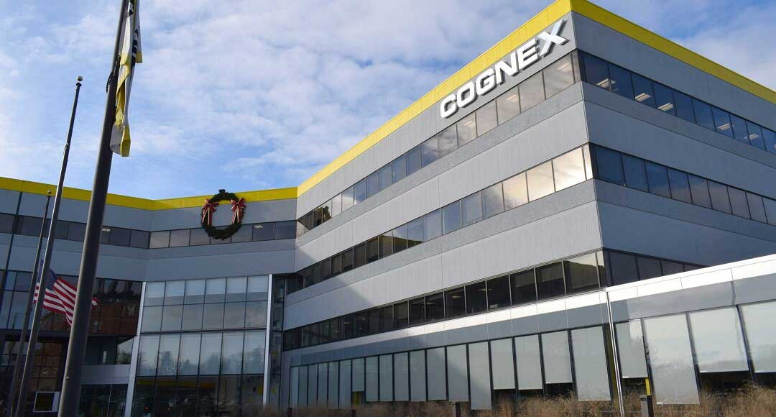Cognex Corporation plus connu sous le nom de Cognex est une entreprise technologique spécialisée dans la vision industrielle et l’automatisation.

Cognex à été fondée en 1981 par le Dr. Robert J. Shillman, Bill Silver et Marilyn Matz. Le siège social de l’entreprise se situe à Natick, dans le Massachusetts au États-Unies.

Cognex est un leader mondial dans le domaine de la vision industrielle et de l'automatisation. L'entreprise se concentre sur le développement et la fabrication de systèmes de vision avancés utilisés dans divers secteurs industriels pour améliorer la qualité, la productivité et l'efficacité des processus de fabrication.

Cognex propose une gamme de produits et de solutions basés sur la vision artificielle. Ces produits comprennent des caméras intelligentes, des logiciels de vision, des capteurs et des systèmes complets de vision industrielle. Ces technologies sont largement utilisées dans des applications telles que le contrôle de la qualité, la lecture de codes-barres, la reconnaissance de formes, le suivi des objets et d'autres tâches d'inspection automatisée.

Les produits de Cognex sont utilisés dans divers secteurs industriels, notamment l'automobile, l'électronique, l'alimentation et les boissons, la pharmaceutique, l'emballage, etc. Les solutions de vision industrielle de l'entreprise aident les fabricants à optimiser leurs processus de production, à réduire les défauts de fabrication et à augmenter l'efficacité opérationnelle.

Cognex utilise des technologies avancées telles que la vision 3D, la vision thermique, l'apprentissage automatique (machine learning) et l'intelligence artificielle pour développer des systèmes de vision industrielle de pointe.

En tant que leader du marché, Cognex met fortement l'accent sur l'innovation. En 2022, elle enregistre des revenus de 1,006 milliard de dollars. L'entreprise investit dans la recherche et le développement pour rester à la pointe des avancées technologiques et répondre aux besoins changeants de l'industrie.

Cognex est une entreprise mondiale avec des bureaux et des partenaires dans le monde entier notamment en Amérique du Nord, en Europe, au Japon, en Asie et en Amérique Latine. Sa présence étendue permet de fournir un support technique et des services à ses clients à l'échelle internationale. Il est recommandé de vérifier les informations les plus récentes sur Cognex, car les détails spécifiques de l'entreprise peuvent avoir évolué depuis ma dernière mise à jour en janvier 2022.

### Tableau de comparaison

|  |  |  |  |  |
| --- | --- | --- | --- | --- |
| Représentation | Nom | Marques | Avantages | Inconvénients |
|  | Ace 2 | Basler AG | -Qualité d’image  -Comptabilité des logiciel | -Configuration complexe  -Mauvais support technique |
|  | CV-200M | Keyence | -Systèmes de vision inteligents  - Bonne interface utilisateur | -Coût des caméras  -Dépendance aux solutions propriétaires |
|  | BOA | Teledyne DALSA | -Gamme caméra haute perfomance  -Caméras adapté a plusieurs logiciel | -Coût élevé des configurations spécifiques |
|  | UEye CP | IDS imaging | -Haute Qualité d’image collective  -Support technique | -Coût  -Complexité partagée de la configuration (configuration complexe) |

## Présentation des concurents

### Blaser AG

Blaser AG est un leader mondial dans la technologie de lubrification et les fluides de coupe pour l'industrie manufacturière. Nous offrons des solutions innovantes et fiables pour répondre aux besoins spécifiques de nos clients dans plus de 60 pays. Nos produits de haute performance sont soutenus par une expertise technique de premier plan et un service de livraison rapide, garantissant l'efficacité et la productivité de nos clients à travers le monde.



### Keyence

Leader mondial sur les secteurs des capteurs, des systèmes de mesure, des marqueurs laser, des microscopes et des systèmes de vision industrielle, KEYENCE est à l'avant-garde des systèmes d'automatisation. Nous nous efforçons de développer des produits innovants et fiables répondant aux besoins de nos clients dans tous les secteurs industriels.

KEYENCE, en plus de commercialiser des produits de classe mondiale, propose une large gamme de services dans le but d'aider au mieux ses clients. Dûment formés à nos technologies, nos agents de vente directe sont capables de gérer des applications complexes et de répondre aux questions techniques concernant nos produits. Nous proposons également un service de livraison rapide afin que nos clients puissent améliorer leurs processus dans les meilleurs délais.



### Teledyne DALSA

Teledyne DALSA est u leader mondial dans le domaine de la vision artificielle et des solutions d’imagerie numérique. Fondée en 1980, l’entreprise propose une large gamme de capteurs d’image, de caméras et de logiciels de traitement d’image pour divers secteurs industriels, notamment l’automobile, l’électronique la santé et l’inspection industrielle. Avec son engagement envers l’innovation et la qualité, Teledyne DALSA fournit des solutions de pointe pour répondre aux défis les plus complexes de ses clients.



### IDS Imaging

IDS Imaging Development Systems GmbH est un leader reconnu dans le domaine des solutions d'imagerie industrielle. Fondée en 1997, l'entreprise offre une large gamme de caméras industrielles haute performance pour diverses applications, telles que la vision industrielle, la surveillance, la robotique et la vision embarquée. Grâce à son expertise technique et à son engagement envers l'innovation, IDS Imaging fournit des solutions fiables et de haute qualité répondant aux besoins spécifiques de ses clients dans le monde entier.



## Camera Cognex

### Présentation globale du produit :

La série In-Sight 7000 est un système de vision complet et puissant qui effectue des inspections rapides et précises d'une large gamme de pièces dans toutes les industries.

Son empreinte compacte s'intègre facilement dans les lignes de production à espace restreint et la conception modulaire unique est hautement personnalisable sur le terrain en fonction des exigences de votre application. En plus des options d'éclairage de contrôle/d'alimentation interne et externe, la série In-Sight 7000 dispose également d'un anneau lumineux LED de réussite/échec très visible autour du corps de la caméra, ce qui permet de voir facilement l'état de l'inspection, quel que soit l'endroit où le système est installé.

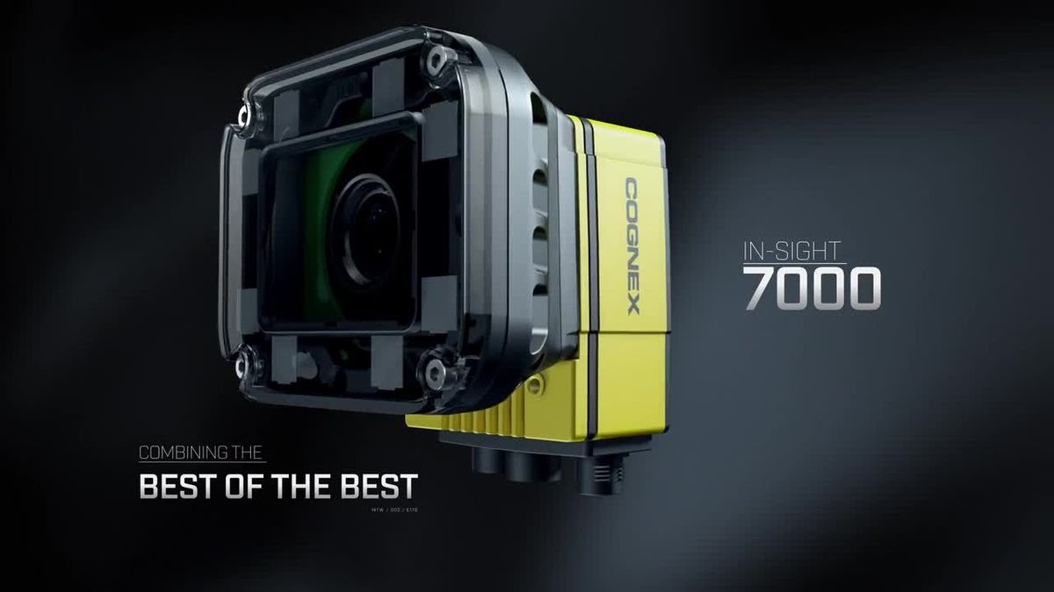

### Caractéristique :

Premièrement les caméras In-Sight peuvent être assemblées pièces par pièces pour que les clients puissent avoir une caméra adaptée à leurs besoins précis. (Il existe plus de 500 combinaisons différentes)

#### Les spécifications :

|  |  |
| --- | --- |
| Mémoire programme | 7,2 Go intégrée + 8 Go sur carte SD |
| Mémoire de traitement d'image | SDRAM de 512 Mo |
| Type de capteur | CMOS, global shutter |
| Type d'objectif | Monture C, Monture S/M12, Autofocus |
| Couleur de la lumière interne | Rouge, blanc, IR ou bleu |
| Indicateurs LED | État de la carte SD, LED réussite/échec, anneau indicateur de visualisation à 360 degrés, LED réseau et LED d'erreur |
| IO intégré | 1 déclencheur dédié, 1 entrée, 2 sorties, 2 bidirectionnelles/configurables et RS-232. E/S supplémentaires disponibles via des modules d'E/S externes : CIO-MICRO ou CIO-1400 |
| Alimentation | 24 VCC |
| Connecteurs industriels M12 | 3 : alimentation et E/S, Ethernet et alimentation/contrôle de la lumière externe |
| Protection | IP67 avec option d'éclairage interne ou couvre-objectif à monture C |
| Communications réseau | 1G (1000)/100/10 Mbit/s |
| Protocoles industriels | OPC UA, EtherNet/IP avec AOP, PROFINET Class B, iQSS, CC-Link IE Field Basic, SLMP/SLMP Scanner, Modbus TCP, IEEE 1588 (CIP Sync) |
| Protocoles généraux | TCP/IP, UDP, FTP, SFTP, Telnet, SMTP, RS-232 |

La caméra présente est une 7200C.

### Source :

<https://www.cognex.com/products/machine-vision/2d-machine-vision-systems/in-sight-7000-series>

<http://www.mydis.fr/documentations/Cognex/In-sight/Guide%20Produit%20In-Sight.pdf>

## Fonctionnement du protocole Ethernet/IP

L'Ethernet/IP est un protocole de communication basé sur Ethernet et conçu pour être utilisé dans les environnements industriels. Il fait partie de la famille de protocoles Ethernet et est spécifiquement adapté aux besoins des applications industrielles, offrant des fonctionnalités telles que la détermination du temps (QoS), la priorisation du trafic, la redondance et la gestion des périphériques en temps réel.

Le portocole Ethernet/IP fonctionne comme ceci :

**Protocole TCP/IP** : Ethernet/IP repose sur le protocole TCP/IP, qui est la base de la communication sur Internet. Cela signifie qu'il utilise les protocoles TCP (Transmission Control Protocol) et IP (Internet Protocol) pour la transmission des données.

**Couche Ethernet** : Ethernet/IP utilise la couche physique et la couche liaison de données du modèle OSI (Open Systems Interconnection), ce qui lui permet de tirer parti de la large disponibilité et de la fiabilité de l'infrastructure Ethernet standard.

**Services applicatifs** : L'Ethernet/IP inclut une gamme de services applicatifs pour différents types de communication, tels que le contrôle de processus, l'échange de données, la configuration des dispositifs et la gestion des alarmes.

**Modèle d’objet** : Une caractéristique clé de l'Ethernet/IP est son utilisation d'un modèle d'objet. Chaque équipement connecté au réseau est représenté par un ensemble d'objets logiques qui définissent ses caractéristiques, ses états et ses fonctionnalités. Ces objets peuvent être lus, écrits et contrôlés par d'autres équipements via le réseau.

**Protocole CIP** : Common Industrial Protocol (CIP) est le protocole sous-jacent à Ethernet/IP. Il fournit un ensemble de services pour la communication, la configuration, le diagnostic et le contrôle des équipements industriels.

## Connexion de la caméra au logiciel In-SIght Explorer

Pour pouvoir connecter la caméra au logiciel, il faut d’abord lancer le logiciel In-Sight Explorer 6.5.0, ce logiciel est celui développé par Cognex afin d’utiliser et de paramétrer la caméra.

On vient ensuite sélectionner l’onglet « Système » en haut dans la barre des tâches.



Puis on sélectionne l’onglet « Ajouter capteur/périphérique au réseau ».

On branche notre caméra sur notre réseau, on sélectionne bien « Afficher tout » pour voir la nôtre caméra, puis on sélectionne la caméra qu’on utilise, celle avec l’adresse IP : 10.16.7.19, et on applique ensuite afin qu’on puisse accéder à la caméra depuis le logiciel.

Et voilà le résultat attendu, on peut voir que notre caméra est bien connectée au logiciel In-Sight Explorer.

## Configuration de In-Sight Exporer

Double cliquer sur la **Caméra_cognex** on va voir que notre caméra est bien connectée au logiciel In-Sight et que l’image de la caméra est bien retranscrite.

On va venir localiser une pièce avec l’onglet **Localiser pièce**



**Attention ! Si vous ne pouvez rien modifier, il faut retirer le mode « En ligne »**

Une fois ça on va utiliser l’outil **Modèle PatMax** puis choisir le modèle **Cercle** une fois ça effectuer vous pouvez cliquer sur **OK**.

Après on vient changer la place de notre **Cercle** qui est affiché sur l’image.

On peut voir que notre modèle a bien était créée et les coordonnées de la pièce sont bien retranscrite.



**Indication !** Si vous voulez modifier l’endroit de votre modèle, cliqué sur **Région**

**du modèle** situé en bas à droite de votre écran.

Ensuite dans l’onglet **Communication** on va passer nos trames en Ethernet/IP

On vient ajouter un nouveau périphérique en cliquant sur **Ajouter un périphérique**.

Puis on sélectionne **Autre** dans l’onglet **Périphérique** et dans l’onglet Protocole on choisit **Ethernet/IP** et cliqué sur **OK**.

Un nouveau périphérique est créé, on ensuite aller dans l’onglet **Formater les données de sortie** de ce dernier. Et on ajoute notre modèle, cliqué sur **Ajouter…** et dans **Modèle_1** on ajoute les trois éléments suivants **Modèle_1.Repère.Échelle**, **Modèle_1.Repère.X**, **Modèle_1.Repère.Y** puis cliqué sur **OK**.

C’est trois éléments vont permettre d’avoir les coordonnées X, Y et Z des gabarits.



Si vous déplacer l’emplacements de vos gabarits il faut bien appuyer sur le bouton **Déclencheur** situé en haut de l’écran.

## Connexion camera au logiciel Automation Studio

En premier lieu, on vient changer l’adresse de base du logiciel et indiqué l’adresse que l’on utilise pour notre CPU. On va donc dans « **Physical View** ».



On vient cliquer droit sur l’onglet « **ETH** » et on sélectionne « Configuration »

On ouvre « **Activate interface** », « **Device paramaters** » et « Mode » et on change l’adresse IP avec celle du CPU.

Ensuite, on vient vérifier le paramètre **SNMP** est activé, s’il ne l’est pas, on l’active sinon notre CPU ne va pas être affiché sur le logiciel.



Enfin, pour connecter notre CPU à Automation Studio, on vient sur l’onglet « **Online** » puis « **Settings**… ».

Puis sur « **Browse** » afin d’afficher nos différents CPU sur le réseau.



On peut donc voir que 3 CPU sont reconnues, on prend celle auquel on veut se connecter. Personnellement celle que j’utilise est celle avec comme IP 10.16.7.103.

Pour finir, on se connecte sur notre CPU en cliquant droit puis « Connect »

On voit finalement que notre CPU est connecté car en bas a droite le message « **RUN** » est affiché.

Ensuite on vient récupérer notre fichier **EDS** qui va permettre a notre caméra d’être reconnu par **Automation Studio**.

Le chemin du fichier se trouve : C:\Program Files (x86)\Cognex\In-Sight\In-Sight Explorer 6.5.0\Factory Protocol Description\EDS.

On choisit **02A6006401090C00.eds** et dans **Tools** on sélectionne **Manage 3rd-party Devices** afin d’importer notre fichier dans **Automation Studio.**

On importe le fichier **EDS** choisit précedement.

Et dans le **Toolbox**, on choisit notre caméra **In-Sight 7000 Series V12.1**.

Pour finir vous n’aurez qu’à glisser et déposer le fichier puis faire les liaisons dans le **Hardware.hwl**.

Pour pouvoir configurer la communication entre la caméra et la CPU.

Il faut d’abord clic droit sur **EIP (DTM)** et sur **Device Configuration**.



On configure dans **Network Settings** la passerelle EiP avec comme adresse IP : **10.16.7.20/16** et comme gateway : **10.16.255.254.**

Dans **Scanlist** vérifier que votre caméra @IP = **10.16.7.19**

**→**Vérifiez le **Process Data**

**→**Vérifiez le **Scanner Settings,** si **Automatically by Device** est **coché** 🗹

Ensuite on configure la caméra avec **Device Configuration.**

On vérifie dans **Connection** si les vous avez les mêmes paramètres**.**

On vérifie les lignes de **EDS Viewer** :

Le SDM nous montre que le fichier **.eds** est fonctionnel.

⚠️ Symbole D'avertissement Emoji**Attention !** En cas de problème rencontré avec l’hardware du SDM, point d’exclamation sur les capteurs. C’est lié au nœud powerlink qui sont mal configuré. Pour se faire vérifiez que vos nœuds sont d’un numéro différent dans le **Physical View**.

Et dans la **configuration** du **PLK** du 4PPC70 on vient vérifier le numéro d’**INA** et s’il a le même chiffre d’un des deux nœuds utilisés, on change et on met un chiffre ou l’on est sûr qu’aucuns matériels utilisent**.**

Après on compile le projet, on rafraichi la page **SDM** et tous les warnings se retire et passe au vert.

**Attention !** Quand on fusionne le projet à avoir des nœuds qui diffère.

## Envoie de données au client B&RCPU

1. **Cognex : Programmation « Insight Explorer »**

**Dans votre cas, si la caméra doit envoyer des données c'est bien la fonction WriteEIP que nous devons utiliser.**

1. Vérifier que le PC de développement est connecté à la caméra (HUB ou X20 IF)
2. Lancer le logiciel « In-sight Explorer 🡺 **Vue EasyBuilder (EB)**
3. **EB**/ Dans la fenêtre Insight Network / In-Sight Sensors : Double clicG sur la caméra « Camera-cognex »

🡺Vue de l’objet et Online actif (surligner en vert)

1. **EB**/ Pour créer un nouveau projet, vérifier que vous êtes « hors ligne »

🡺 Bouton « En ligne » ou « Hors ligne » :clicG sur le bouton  / popup : Confirm Go Offline = Are you sure you want to go offline ? / **Yes**

1. **EB**/ File / New Job (ou ouvrir projet) / popup : Are you sure you want to clear all data from the current Job ? / **Yes**
2. **EB**/ File / Save Job As

/ vérifier que vous êtes dans les fichers de la caméra : « Camera-Cognex »

/ Ecrire le Nom du fichier : « TestEIP_XXXXXX.job » (= le nom du programme)

/ Yes

1. **Fenêtre Réseau In-Sight / Double ClicG sur la caméra** pour Vérifier que la connexion avec la caméra est établie

🡺 Visu de l’image issu de la caméra et nom du programme sur le bandeau

**EB/** Configurer Image : Choix du déclencheur (Trigger)

Fenêtre « Capturer / Charger » : **Déclencheur**

Fenêtre « Modifier les paramètres du capteur : **Manual**

EB/Fenêtre « Communication » : / Ajouter un périphérique

EB/ Fenêtre « Configuration du périphérique » / Périphérique : **autres** / Protocole : **Ethernet/IP** / **OK**

EB/ Formater les données de sorties (caméra) : **Ajouter les lignes à lire par notre CPU**

Donc pour ce faire vous allez dans l’outils « **communication** » puis dans **« Formater les données de sorties** ».

Ici vous allez donc pouvoir choisir quelles données vont être transmises en sortie de la caméra.

Pensez bien à mettre les données dans le même ordre que sur le logiciel Automation Studio ? et **les mêmes datatypes**

Connectez ensuite votre caméra au module X20IF 10D1-1 afin d’avoir une liaison EIP et lancé un monitor avec le bouton sur Automation studio et des valeurs vont s’afficher (ces valeurs correspondent aux valeurs données par la caméra).

Il faut ensuite savoir à quoi correspond chaque valeur et les convertir ensuite pour avoir les coordonnées.

## Rapport erreur

### Erreur application B&R

Erreurs rencontrées lors d’un build alors que le projet viens juste d’etre crée avec un power panel 4PPC70.0702-20B.

Ver : 4.6.3.55 SP

Automation runtime : B4.62

Mapp Services : V4.62.0

## Différentes commande Tableur In-Sight Explorer

**Write EIP :**

La commande Write EIP sur Insight-Explorer est utilisée pour écrire les adresses IP dans la mémoire. Elle peut être utilisée dans le cadre du débogage ou de l'analyse de programmes pour suivre ou modifier les adresses IP dans un environnement système donné. Cela peut être particulièrement utile dans le cadre de la sécurité informatique pour examiner le comportement des programmes et des systèmes, ou pour effectuer des ajustements lors du développement logiciel.

**FormatOutputBuffer :**

FormatOutputBuffer fait référence à une fonction ou une commande utilisée pour formater ou manipuler un tampon de sortie de données dans un programme ou un système informatique. Cela pourrait inclure des opérations telles que la mise en forme de chaînes de caractères, la conversion de données, ou d'autres manipulations liées à la sortie de données.

**WriteResultsBuffer :**

Cette commande est utilisée pour écrire les résultats d'une inspection visuelle dans un tampon de données.

Lorsqu'une inspection visuelle est effectuée sur une image capturée par une caméra, le système analyse l'image et produit des résultats, tels que les coordonnées des objets détectés, les mesures dimensionnelles, les résultats de classification, etc. La commande "WriteResultsBuffer" permet de stocker ces résultats dans un tampon de données pour un traitement ultérieur ou pour les exporter vers d'autres systèmes ou logiciels.